# Broschürendruck

In vielen Fällen sollen Ankreuz- oder Textzeugnisse als „Broschüren“ ausgedruckt werden, d.h. jedes Kind erhält sein Zeugnis in Heftform. Die Report-Ausgabe von SchILD unterstützt diese Ausgabeoption nicht direkt, über den nachfolgend beschriebenen Weg lässt sich der Broschürendruck aber recht einfach umsetzen. Voraussetzung ist, dass ein Programm verfügbar ist, mit dem PDF-Dateien gelesen und gedruckt werden können. Diese verfügen in den meisten Fällen auch über die Möglichkeit des Broschürendruckes. Beispiele für solche Programme sind z.B. der Acrobat Reader oder der „Foxit Reader“, der auch in dieser Anleitung benutzt wird.

**Wichtig**: Wenn Sie Zeugnisse als Broschüren ausgeben wollen, so muss bei den Einstellungen (siehe Anhang 2) unbedingt die Option „Duplex“ aktiviert werden.

#### Dokumentenverwaltung einrichten

Für den Broschürendruck ist es von Vorteil, wenn für jedes Kind einer Klasse das Zeugnis in einem „Klassenverzeichnis“ in einer separaten PDF-Datei gespeichert wird. Dazu kann die „Dokumentenverwaltung“ von SchILD verwendet werden, diese muss aber erst eingerichtet werden. Gehen Sie dazu wie folgt vor:

* -In SchILD den Menüpunkt „Extras>>Programmeinstellungen“ aktivieren
* Den Karteireiter „Globale Einstellungen>>Dokumentenverwaltung“ auswählen

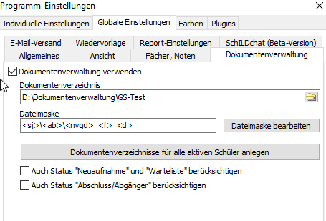

* Dort das Häkchen bei „Dokumentenverwaltung verwenden“ aktivieren und ein „Hauptverzeichnis“ für die Dokumentenverwaltung festlegen (z.B. bei SchILDzentral in Ihrem Schulverzeichnis)
* Dann den Schalter „Dateimaske bearbeiten“ aktivieren
* Dort per „Drag-and-Drop“ die Einträge so wie im folgenden Screenshot gezeigt anordnen (z.B. aus der Mitte die Einträge „Schuljahr“, „Abschnitt“ und „Klasse“ nach links ziehen, die dort evtl. vorhandenen Einträge in die Mitte usw.)

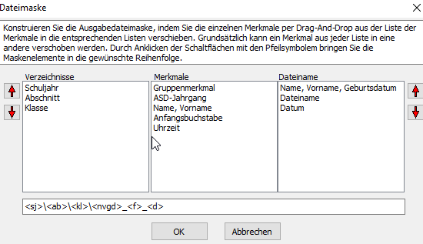

* Die Dateimaske sollte dann so aussehen:

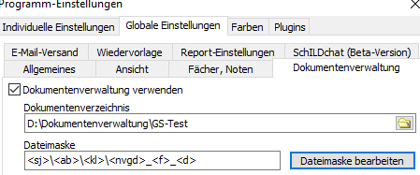

* Den Schalter „Dokumentenverzeichnisse für alle aktiven Schüler anlegen“ brauchen Sie nicht zu betätigen (die Verzeichnisse werden später automatisch angelegt)

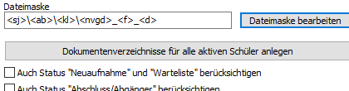

* Bei der Druckausgabe eines Zeugnisses stehen dann weitere Optionen zur Verfügung:

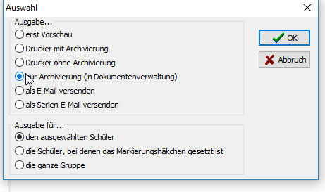

* Wählen Sie z.B. „nur Archivierung (in Dokumentenverwaltung“
* Es wird nun für jedes Kind eine separate PDF-Datei erzeugt, und zwar in der vorher definierten Verzeichnisstruktur.

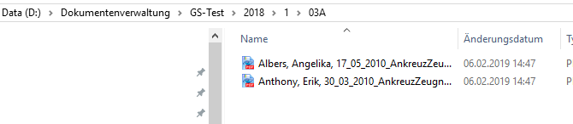

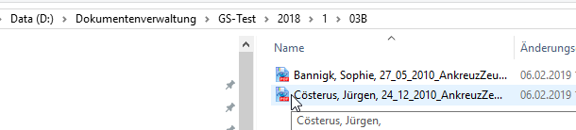

#### Zeugnisse klassenweise als Broschüren drucken

Für den Broschürendruck wird im folgenden der „Foxit Reader“ benutzt. Das Programm gibt es in einer kostenlosen Version und kann über den folgenden Link heruntergeladen werden: <https://www.foxitsoftware.com/de/downloads/>

Der Foxit Reader bietet die Möglichkeit, mehrere PDF-Dateien „in einem Rutsch“ mit den gleichen Einstellungen zu drucken, dies erleichtert den Broschürendruck enorm.

Gehen Sie dazu wie folgt vor:

* Starten Sie den Foxit Reader
* Aktivieren Sie „Datei>>Batch-Druck“:  
  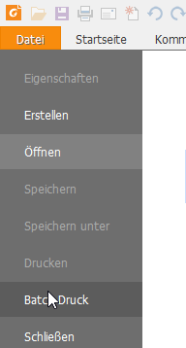
* Es erscheint das folgende Fenster, klicken Sie dort auf den Schalter „Dateien hinzufügen“  
  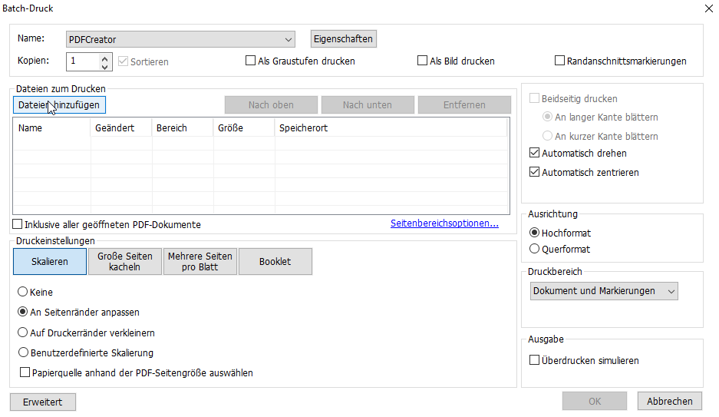
* Es erscheint ein Datei-Auswahldialog, wählen Sie damit das Verzeichnis der betreffenden Klasse in der SchILD-Dokumentenverwaltung aus.

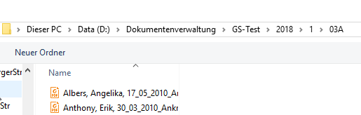

* Drücken Sie dann die Tastenkombination „Strg-A“, um alle PDF-Dateien in diesem Verzeichnis auszuwählen. Danach den Schalter „Öffnen“ aktivieren.
* Die Dateien werden dann im Druck-Fenster angezeigt:  
  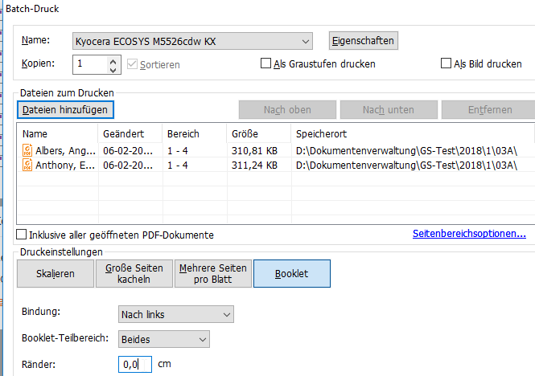
* Wählen Sie den „Zieldrucker“ aus (im obigen Beispiel ein Kyocera ECOSYS) und ggf. die Druckereigenschaften (z.B. Papierformat)
* Stellen Sie die Ränder am besten auf 0 cm ein (das Zeugnis selbst hat ja schon Seitenränder).
* Klicken Sie dann auf „OK“, die Dateien, die Sie ausgewählt haben, werden nun einzeln als Broschüre gedruckt.